Situation
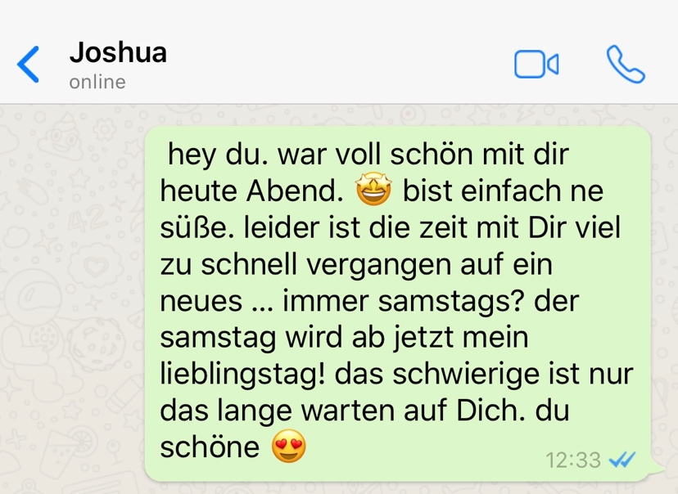
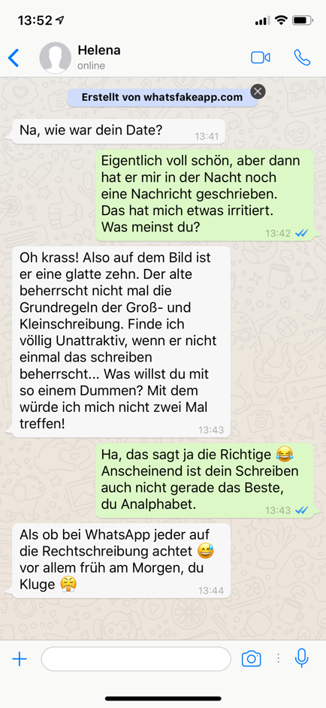

Aufgabe:
- Diskutieren Sie Thematik und Problematik dieses Chatverlaufs.
- Stellen Sie fest, welche Bedeutung hier der Sprache zukommt.

